**UNIVERSIDAD RAGIONAL I**

**Centro de Estudio: San Raymundo**

**Curso: Análisis y diseño de sistemas**

**Tutor: Ing. William Gonzales**

**Documentación análisis y sistemas (Casos de uso)**

**Integrantes: Carnet:**

**Bryan Leonardo Rafael Santiagos Galicia 2349135**

**Andersón Osbelí Tzunux Tojín 2349023**

**Juan Jose Antonio Perez Garcia 2349044**

**Mario Adonias Galvez Yoc 2349105**

**Cesar Eduardo Gutiérrez Lima LIMAPRO01 2349071**

## Productos

**Consultar producto**

**Descripción**: este caso de uso permite al cajero o administrador buscar y visualizar información detallada de los productos registrados en el sistema.

* **Actores:**
  + Usuario.
  + Sistema de ventas.
* **Precondiciones:**
  + El producto debe estar registrado en el sistema.
* **Flujo básico del evento:**
  1. El usuario ingresa al módulo de productos.
  2. Ingresa los criterios de búsqueda.
  3. El sistema muestra una lista de productos que coinciden con el criterio ingresado.
  4. El usuario selecciona un producto de la lista.
  5. El usuario puede cerrar la lista o realizar otra búsqueda.
* **Flujo alternativo:**
  + A2: si el usuario no ingresa ningún criterio en la búsqueda no se mostrará nada en la lista.
* **Excepciones:**
  + E1: si no hay coincidencias, el sistema muestra un mensaje: No se encontraron productos con ese criterio.
* **Resultado esperado:**

El usuario puede visualizar fácilmente la información actualizada de los productos almacenados en el sistema.

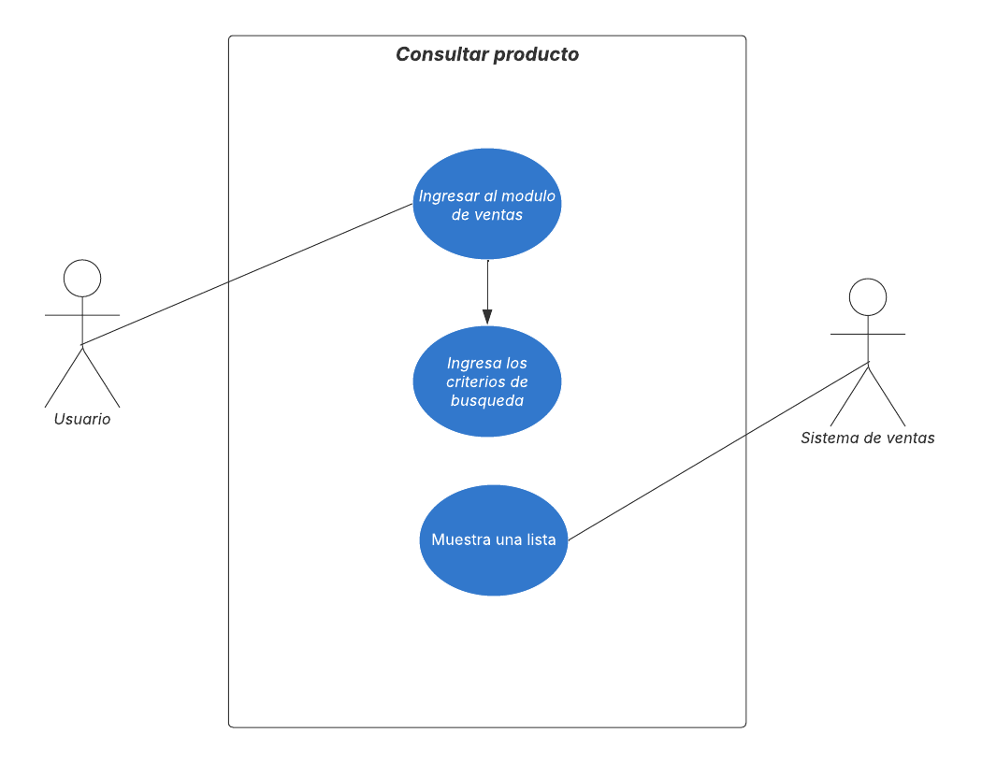

**Agregar nuevo producto**

**Descripción:** este caso de uso permite al administrador registrar un nuevo producto con su información básica y detalles.

* **Actores:**
  + Administrador.
  + Sistema de ventas.
* **Precondiciones:**
  + El producto no debe estar previamente registrado con el mismo nombre o id.
* **Flujo básico del evento:**
  1. El usuario accede al catálogo de productos.
  2. Hace clic en agregar producto nuevo.
  3. El sistema genera un formulario de registro.
  4. El usuario completa los campos.
  5. El usuario guarda el registro.
  6. El sistema valida la información.
  7. Si todo esta correcto, se guarda en la base de datos.
  8. Se muestra un mensaje de: se guardó correctamente.
* **Flujo alternativo:**
  + A1: si un producto similar ya existe el sistema sugerirá revisar el producto para evitar duplicados.
* **Excepciones:**
  + E1: los campos requeridos vacíos e inválidos no se permite guardar hasta que se corrijan.
* **Resultado esperado:**

El nuevo producto queda correctamente agregado al catálogo, disponible para ventas y gestión de inventario.

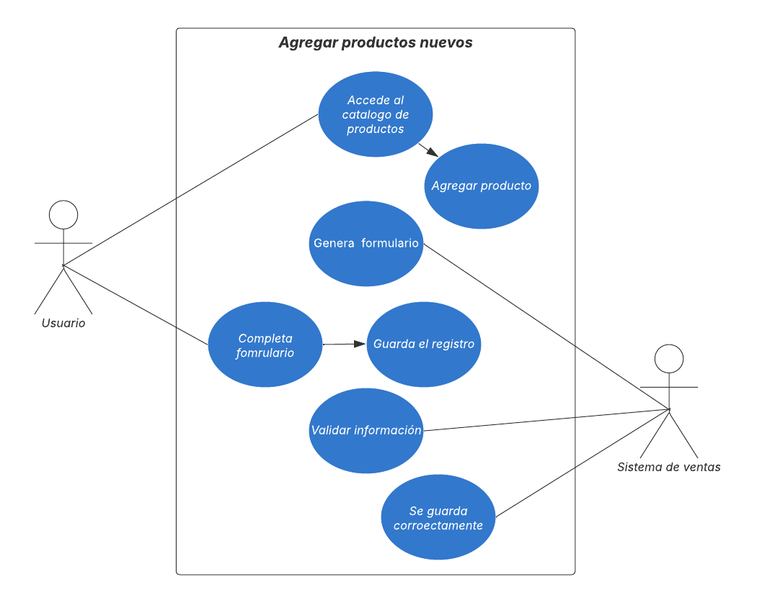

**Actualizar información de productos**

**Descripción:** Este caso de uso permite modificar la información de productos ya registrados en el sistema.

* **Actores:**
  + Administrador.
  + Sistema de ventas.
* **Precondiciones:**
  + El producto ya debe existir en la base de datos.
* **Flujo básico del evento:**
  1. El usuario o administrador ingresa al módulo de gestión de productos.
  2. Busca el producto que desea actualizar.
  3. Selecciona el producto de la lista.
  4. El sistema muestra un formulario con los datos actuales.
  5. El usuario modifica los campos deseados.
  6. El administrador guarda los cambios.
  7. Si todo es correcto, se guarda la información en la base de datos.
  8. El sistema muestra un mensaje de confirmación.
* **Flujos alternativos:**
  + A2: el usuario decide no realizar cambios y sale del formulario.
* **Excepciones:** 
  + Si se ingresa datos inválidos el sistema muestra un mensaje de error y no permite guardar hasta corregir.
* **Resultado esperado:**

El producto queda actualizado en el sistema con los nuevos datos, y se refleja en el catálogo, inventario y punto de venta si aplica.

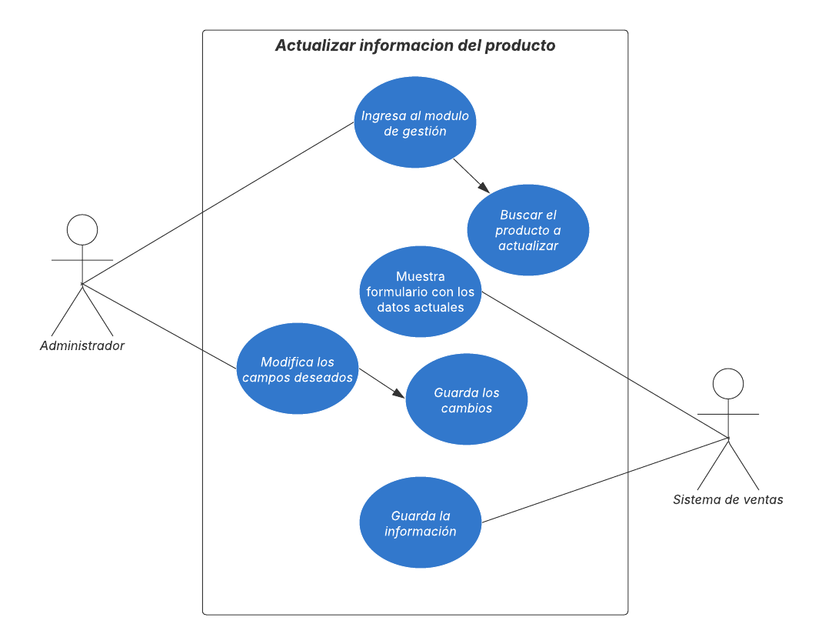

**Eliminar producto**

**Descripción:** este caso permite al usuario eliminar productos en el catálogo.

* **Actores:**
  + Administrador.
  + Sistema de ventas.
* **Precondiciones:**
  + El producto debe ser existente en el catálogo de productos.
* **Flujo básico del evento:**
  1. El administrador accede al módulo de productos.
  2. Se busca el producto que se desea eliminar.
  3. Selecciona el producto de lista.
  4. Hacer clic en la opción Eliminar.
  5. El sistema solicita confirmación.
  6. El usuario confirma la eliminación.
  7. Si todo es válido, el sistema elimina el producto de la base de datos.
  8. Se muestra el mensaje: producto eliminado.
* **Flujo alternativo:**
  + A1: el usuario no realiza ningún cambio y regresa al menú.
* **Excepciones:**
  + E1: el sistema muestra un mensaje de error y no realiza la eliminación.
* **Resultado esperado:**

El producto se elimina correctamente del catálogo (o se inactiva si hay restricciones), y ya no está disponible para venta o consulta general.

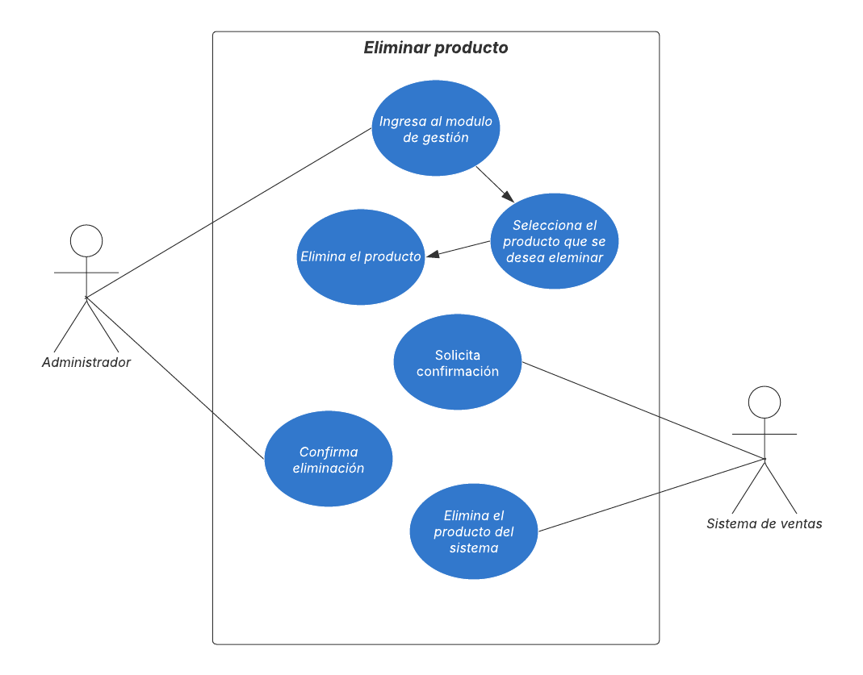

## compras

**Registrar compras de cliente**

**Descripción**: este caso de uso permite registrar la venta de productos al cliente.

* **Actores:**
  + Usuario (cliente)
  + Sistema de ventas.
* **Precondiciones:**
  + El sistema tiene productos registrados y disponibles en inventario.
* **Flujo básico del evento:**
  1. El administrador accede al módulo de ventas.
  2. Ingresa los productos que el cliente desea comprar.
  3. El sistema muestra el producto con su nombre, precio unitario y subtotal.
  4. El sistema calcula el total de la venta.
  5. El cliente paga el monto correspondiente.
  6. El sistema registra la venta y actualiza el inventario.
  7. Se genera un comprobante de compra (factura).
  8. El sistema muestra un mensaje: “venta registrada exitosamente”.
* **Flujos alternativos:**
  + A5: el cliente decide no continuar con la compra.
* **Excepciones:**
  + E1: un error en el pago, el sistema cancela la operación de compra.
* **Resultado esperado:**

La venta queda registrada correctamente, el inventario se actualiza, y el cliente recibe su comprobante.

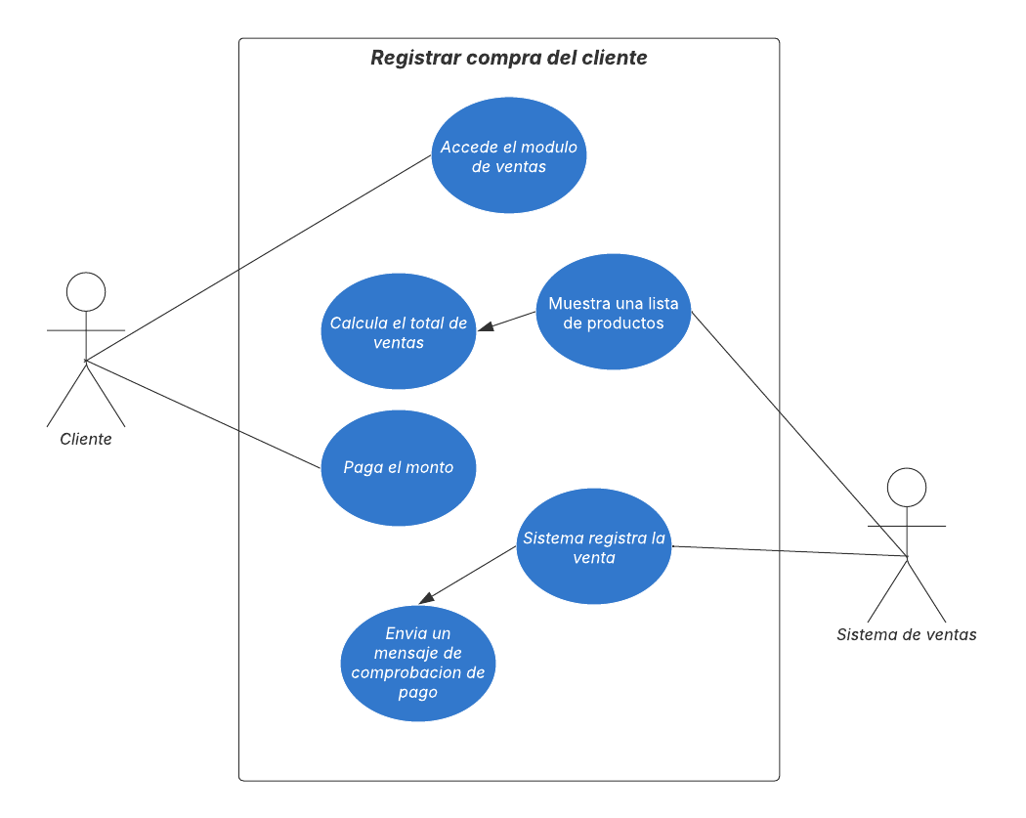

**Consultar historial de compras de cliente**

**Descripción:** este caso de uso permite al actor consultar el historial de compras realizadas por un cliente previamente registrado.

* **Actores:**
  + Administrador. (usuario).
  + Cliente. (usuario).
  + Sistema de ventas.
* **Precondiciones:**
  + El actor debe tener compras asociadas.
* **Flujo básico del evento:**
  1. El actor accede al módulo de compras.
  2. El actor habilita la opción: ver historial de compras.
  3. El actor selecciona dicha opción.
  4. El actor ingresa el nombre del cliente que quiere visualizar su historial.
  5. El sistema muestra una lista cronológica de compras realizadas.
  6. El actor puede seleccionar una compra para ver sus detalles completos.
* **Flujo alternativo:**
  + A2: el cliente no tiene compras registradas.
* **Excepciones:**
  + E1: el cliente no existe en el sistema, muestra un mensaje: cliente no encontrado.
* **Resultado esperado:**

El actor puede visualizar y revisar el historial completo de compras del cliente, facilitando la atención al cliente, promociones personalizadas, o control administrativo.

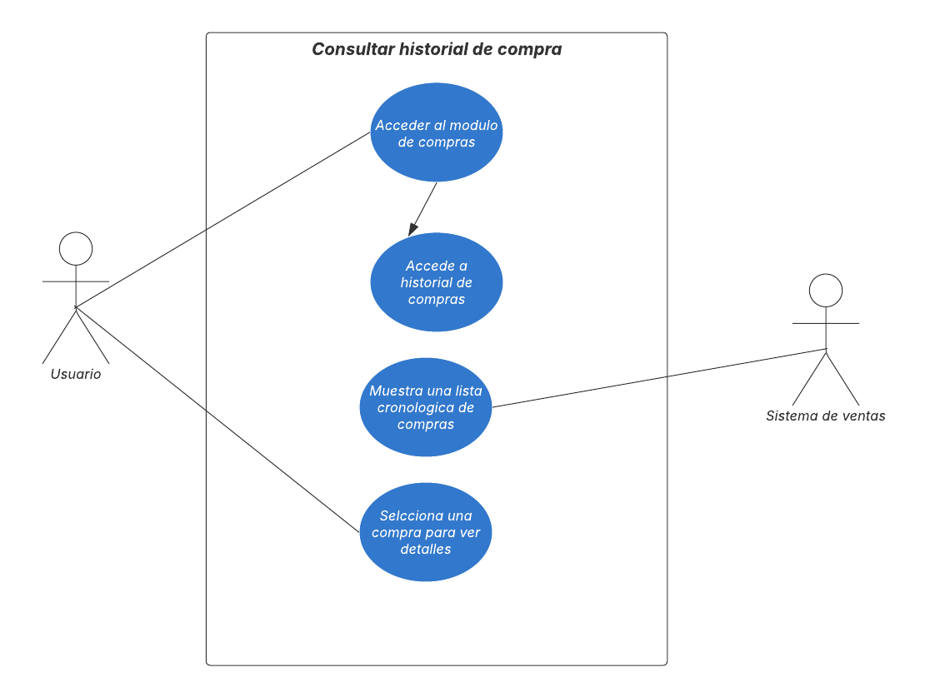

## Módulo de inventario

**Descripción**

Este caso describirá sobre el proceso de almacenamiento de productos de cómputo.

**Elementos del Caso de Uso**

* **Nombre:** Modulo inventario.
* **Actor:** bodeguero, asistente bodeguero, sistema de ventas
* **Descripción** **breve:** Bodeguero podrá ingresar y gestionar la existencia y disponibilidad de todo el producto para información final a vendedores de la empresa.
* **Precondiciones:**
  + Bodeguero debe tener acceso e iniciado sesión en sistema.
  + Disponibilidad de información de modulo compras.
* **Flujo básico de eventos:**

1. encargado de bodega ingresa al sistema de inventario.

2. realiza ingreso por tipo, código, cantidad y precio unitario.

3. confirma que el ingreso de datos sea el correcto con las unidades.

4. egreso de unidad y actualización automática de productos.

5. Generar reporte de existencia de productos.

* **Flujos alternativos:**
  + 2A: Encargado pueda realizar modificación de datos en los campos tipo, código, cantidad y precio.
  + 3A: Encargado pueda realizar la cancelación de ingreso de datos.
* **Excepciones:**
  + 4A: Si no actualiza automáticamente, que sistema muestre un mensaje actualización incompleta y que permita ingreso de datos manualmente.
* **Resultado esperado:**
  + Encargado de bodega haya ingresado con éxitos los productos y lleve registro de todos los productos de la empresa.

